目录

1.1 引言 4

1.1.1项目背景 4

1.1.2编写目的 4

1.1.3术语说明 4

1.1.4参考文献 4

1.2 可行性研究的前提 5

1.2.1功能结构图及功能说明 5

1.2.2系统的输入 6

1.2.3系统的输出 6

1.2.4系统处理流程（如图s1.2） 7

1.2.5性能 7

1.2.6安全和保密要求 7

1.2.7完成期限要求 7

1.3开发目标 8

1.4具备条件 8

1.5进行可行性研究的方法 8

1.6评价尺度 8

1.7对现有系统的分析 8

1.8所建议系统的技术可行性分析 9

1.8.1对所建议系统的简要描述 9

1.8.2与现有系统比较的优越性 9

1.8.3采用建议系统可能带来的影响 9

1.8.4所建议技术可行性分析 9

1.9所建议系统的经济可行性分析 9

1.10社会因素方面的可行性 9

1.10.1法律方面的可行性 9

1.10.2用户使用方面的可行性 10

1.11结论 10

2. 1引言 10

2.2项目概述 11

2.2.1待开发软件的一般描述 11

2.2.2待开发软件的功能（见图s2.1） 11

2.2.3功能描述 12

2.3数据描述 13

2.3.2动态数据 14

2.3.3数据库描述 14

2.4外部接口需求 14

2.4.1用户界面 14

2.4.2硬件接口 14

2.4.3软件接口 14

2.4.4故障处理 14

2.5性能需求 15

2.5.1数据精确度 15

2.5.2时间特性 15

2.5.3适应性 15

2.6软件属性需求 15

2.6.1正确性 15

2.6.2可靠性 15

2.6.3效率 15

2.6.4完整性 15

2.6.5易实用性 15

2.6.6可维护性 16

2.6.7可测试性 16

2.6.8复用性 16

2.6.9安全保密性 16

2.6.10可理解性 16

2.6.11可移植性 16

2.6.12互联性 16

2.6.13数据采集 16

2.6.14用户特征 16

2.6.15运行环境 17

2.6.16条件与限制 17

3.1 引言 18

3.2 任务概要 18

3.1.2目的 18

3.2.2需求概要 18

3.2.3条件与限制 18

3.3 总体设计 18

3.3.1处理流程 18

3.3.2功能分配 20

3.4 数据结构设计 21

3.4.1逻辑结构设计 21

3.4.2物理结构设计 22

3.5 运行设计 22

3.5.1运行控制 22

3.5.2运行时间 22

3.6 出错处理设计 22

3.7安全保密设计 23

4.1引言 23

4.2总体设计 23

4.3 详细设计说明 24

4.3.1模块描述 24

4.3.2初始化模块（M1） 24

4.3.3身份验证模块（M2） 24

4.3.4关闭系统模块（M35） 24

4.3.5消息循环模块（M3） 25

4.3.6查询模块（M33） 26

4.3.7浏览模块（M332） 27

4.3.8详细基本资料模块（M334） 27

4.3.9数据修改模块（M323） 28

4.3.10数据增加模块（M321） 29

4.3.11数据删除模块（M322） 29

4.3.12密码管理模块（M10） 29

4.3.13综合查询（M3322） 30

5.1 引言 31

5.2 测试计划 31

5.3 测试报告 31

5.4 测试文档 31

5.5 测试用例所选测试方法 31

**软件工程实验----签到系统**

**实验一 可行性实验报告**

# 引言

## 1.1.1项目背景

无论是在公司还是在学校，签到程序总是“战斗”最前线的一项流程，但同时又面临着需签到的人员量过多，签到人员对签到人员的未知或者不熟悉从而产生各个不同的签到漏洞，为了解决其中一些漏洞和方便加速签到的时间提高效率，从而我团队提出了一个新概念的签到系统---“基于局域网的签到系统”。

## 1.1.2编写目的

（1）设计系统方案

软件结构设计，首先要把复杂的功能进一步分解成简单的功能，遵循模块划分独立项原则（即做到模块功能单一，模块与外部联系很弱，仅有数据联系），使划分过的模块的功能对大多数程序员而言都是易懂的。功能的分解导致对数据流图进一步细化，并选用相应图形工具来描述。

（2）选取一组合理的方案分析员通过问题定义，可行性研究和需求分析后，产生了一系列可供选择的方案，从中选取低成本、中成本、高成本三种方案。并准备好系统流程图，系统的物理元素清单，成本效益分析，实现系统的进度计划。

（3）

推荐最佳实施方案综合分析对比各种合理方案的利弊，推荐一个最佳的方案，并为最佳方案制定详细的实现计划。

## 1.1.3术语说明

Attendance Machine：待开发程序名称

SRS：需求规格说明书

SPMP:软件项目管理计划

## 1.1.4参考文献

[1] 课程教材《软件工程》（第三版），齐治昌 谭庆平 宁洪， 高等教育出版社

# 1.2 可行性研究的前提

如何有效地管理处于流动中的人口，保障流动人口的利益，促进人们在社会流动中合理地实现向上流动，达到社会人口流动的合理化，加快我国城市化进程，这也成为我们在改革户籍管理制度进程中要考虑的问题，如何在以前户籍制度改革进程中所提出的对策经验教训的基础上在当前时机基本成熟的基础上和谐推进户籍制度改革，这正是本文研究户籍制度与社会人口流动的意义所在。

## 1.2.1功能结构图及功能说明

功能结构图如**图s1.1**

**功能需求**

整个签到系统的分成6个部分：连接模块、注册模块、登录模块、签到模块、随机抽点模块、资料上传模块。其中，签到模块是整个系统的核心部分，其他部分都将围绕或服务于签到模块进行处理。

连接模块：

到达教室局域网范围时候就可以进行进入连接，然后进行后续的操作

注册模块：

使用学生个人的学号作为ID进行注册，并保存在数据库表tb_StudentInfo,同时将会根据不同的情况赋予学生学委和普通两种身份。（考虑学生教室变换频繁，所以建立一个1注册的帮助网页进行注册）

登录模块：

根据已注册的账号登录系统进行签到

签到模块：

账号通过已注册的账号进行签到

随机抽点模块：

产生随机数经过计算得出某个个学生ID进行抽点，并且界面会显示该学生的照片信息以供进行确认。

资料上传模块：

在课程结束后进行资料的上传，程序关闭时候也将提示上传信息，若遇到特殊情况（断电等）在学生签到成功时候会自动保存在不被还原的系统盘中，开机后可进行手动的上传资料。

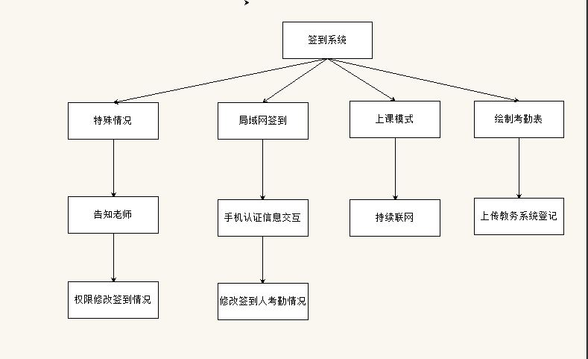

**图s1.1学生签到系统功能结构图**

## 1.2.2系统的输入

学生和老师登录过程中的信息；

所选择课程的信息；

局域网的叫时段的IP和端口号。

## 1.2.3系统的输出

所选课程的信息；

学生和老师的个人信息；

抽查结果和个历史签到的信息。

## 1.2.4系统处理流程（如图s1.2）

图s1.2 学生签到系统系统流程图



## 1.2.5性能

制作一个高效简易的签到系统，协助学校，公司等组织快速；准确的完成签到流程；，并将考勤记录保存起来，并且包括抽点和签退等功能。

## 1.2.6安全和保密要求

对于学生和老师的个人信息，要求有保密性

对于密码设置，使用加密存储设施，只有用户自己知道

## 1.2.7完成期限要求

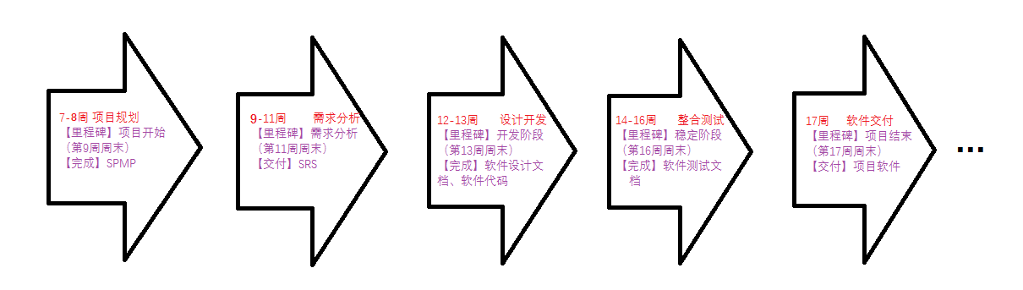

# 1.3开发目标

设计出一个具有使用效应的签到系统，用以解决学校，公司等组织的签到问题。

签到系统的主要目的是为学校或者公司部门进行一个简易的签到流程，并制作考勤记录方便日后使用。

# 1.4具备条件

项目开发中所具备的条件、假定和所受到的限制，如：

1. 所建议系统运行寿命的最小值

系统寿命的最小值应达三年。

1. 进行系统方案选择比较时间

系统方案选择的最小时间为一个月。

1. 经费、投资方面的来源

经费主要来源为某软件开发公司。

1. 硬件、软件、运行环境和开发环境方面的条件
2. 可利用的信息和资源

# 1.5进行可行性研究的方法

可行性研究的方法如下：

1. 学校的签到需求
2. 学校的局域网设置
3. 学生和老师的设备环境

# 1.6评价尺度

系统进行评价时所用的主要尺度为各项功能的优先顺序、开发时间的长短及使用中的难易程度。

# 1.7对现有系统的分析

签到系统主要分为：教室端和学生端还有登录界面端，学生端功能上分为签到、连接、个人信息查询，查询自己历史签到信息等。教师端功能上分为：开启签到，实时刷新已签到人数，抽点，关闭服务等。

总体上可做如下分析：

1. 各个端口建议操作，运行快捷高效，直观。
2. 数据保存划分清楚便于查询
3. 签到信息实时有效。
4. 抽点模块提高签到系统的真实性
5. 针对设备的MAC识别避免大部分的冒充签到情况

# 1.8所建议系统的技术可行性分析

## 1.8.1对所建议系统的简要描述

签到管理系统采用局域网的方法进行学生的签到，根据老师给出的局域网的IP和端口号让学生进行签到，对添加历史签到记录和抽点进行优化，增加照片对比功能，添加资料上传的功能。

## 1.8.2与现有系统比较的优越性

签到系统有利于管理学生的上课考勤情况，有效管理，相对于现有的系统，节省了时间，且能较好的保证数据的安全，方便操作。

## 1.8.3采用建议系统可能带来的影响

采用签到管理系统将大大提高学生签到的效率，减少繁琐的人工点名方式，有利于优化及提高签到效率。

## 1.8.4所建议技术可行性分析

本系统为一个数据库管理系统，现有技术已较为成熟，估计利用现有技术应完全可以达到功能目标。

# 1.9所建议系统的经济可行性分析

设备及软件投资：PC机。软件：Windows系统。

经常性支出：软件维护费用。

# 1.10社会因素方面的可行性

本签到系统可以根据不同的应用单位修改它的签到的方式，加强它的复用性。

## 1.10.1法律方面的可行性

新系统的管理和查询，将不会侵犯他人、集体和公司的利益，对户籍信息采取保密措施，不会违反国家政策和法律。

## 1.10.2用户使用方面的可行性

新系统的研制和开发充分考虑用户的查询方便，修改信息等，从而充分满足用户的使用要求。

# 1.11结论

结论意见：经上述可行性分析，系统研制和开发立即开始进行。

**实验二 需求规格说明书**

# 2. 1引言

参见1.1

需求分析

最原始的签到系统就是人为的进行签到，这样是最有效也是最直观的签到流程了，但是同时有面临着时间效率的问题，不可否认在现在这个信息时代，效率的重要性是无可厚非的，所以该签到系统将签到系统的中心放在了效率上，同时兼容真实性。该签到系统的直接对 局域网才可进行签到。不可否认的是，手机与人之间是可分离的，手机的签到不可保证人的签到，所以为了人与手机在签到时候保持联系，该签到系统还需要签到人在本人手机上进行，从而加强人-手机-签到之间的联系。

针对于学校的签到系统而言需要考虑的最重要的问题我觉得是需要签到的人数多且频繁。而如果使用外接设备进行逐个的签到时间上是不可行的，所以该系统采取的是个人从各自的手机端进行签到。由于可能有人替点，所以在签到时间结束后签到系统会进行抽点，被抽点的照片信息会被放入屏幕中，学生需起立让老师进行确认，如果出现签到成功抽点却不见人则将会将此人记入频点列表（以后抽点概率加大）。

而我们最终的目标是运用于不同的组织中，对于规模比较大的组织，无法在短时间内进行签到就可以类比于上述学校签到的系统。

对于规模比较小且需要更准确的组织，我们设想使用“一刷一人”的机制，具体的流程就是：每个签到人员需要在自动旋转门外刷手机签到，自动旋转门会打开一个人进入的旋转角度，进入以后在在里头进行确认签到，保证一刷一人的机制。

# 2.2项目概述

本次项目的目的是设计一个具有使用效应的签到系统，用以解决学校，公司等组织的签到问题，最终成品的目标设定为电脑的登记端和手机的签到端。

## 2.2.1待开发软件的一般描述

本软件旨在为学校或公司提供一个功能健全、便于管理的签到管理系统。

## 2.2.2待开发软件的功能（见图s2.1）



图s2.1 户籍信息管理系统的功能结构图

整个签到系统的分成6个部分：连接模块、注册模块、登录模块、签到模块、随机抽点模块、资料上传模块。其中，签到模块是整个系统的核心部分，其他部分都将围绕或服务于签到模块进行处理。

连接模块：

到达教室局域网范围时候就可以进行进入连接，然后进行后续的操作

注册模块：

使用学生个人的学号作为ID进行注册，并保存在数据库表tb_StudentInfo,同时将会根据不同的情况赋予学生学委和普通两种身份。（考虑学生教室变换频繁，所以建立一个1注册的帮助网页进行注册）

登录模块：

根据已注册的账号登录系统进行签到

签到模块：

账号通过已注册的账号进行签到

随机抽点模块：

产生随机数经过计算得出某个个学生ID进行抽点，并且界面会显示该学生的照片信息以供进行确认。

资料上传模块：

在课程结束后进行资料的上传，程序关闭时候也将提示上传信息，若遇到特殊情况（断电等）在学生签到成功时候会自动保存在不被还原的系统盘中，开机后可进行手动的上传资料。

## 2.2.3功能描述

实现的基本功能有：

连接模块：

到达教室局域网范围时候就可以进行进入连接，然后进行后续的操作

注册模块：

使用学生个人的学号作为ID进行注册，并保存在数据库表tb_StudentInfo,同时将会根据不同的情况赋予学生学委和普通两种身份。（考虑学生教室变换频繁，所以建立一个注册的帮助网页进行注册）

登录模块：

根据已注册的账号登录系统进行签到

签到模块：

账号通过已注册的账号进行签到

随机抽点模块：

产生随机数经过计算得出某个个学生ID进行抽点，并且界面会显示该学生的照片信息以供进行确认。

资料上传模块：

在课程结束后进行资料的上传，程序关闭时候也将提示上传信息，若遇到特殊情况（断电等）在学生签到成功时候会自动保存在不被还原的系统盘中，开机后可进行手动的上传资料。

# 2.3数据描述

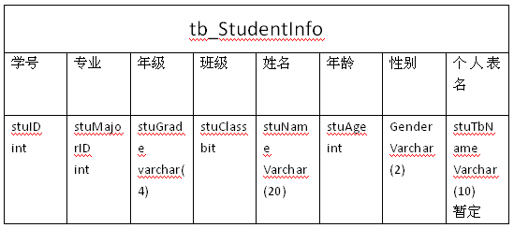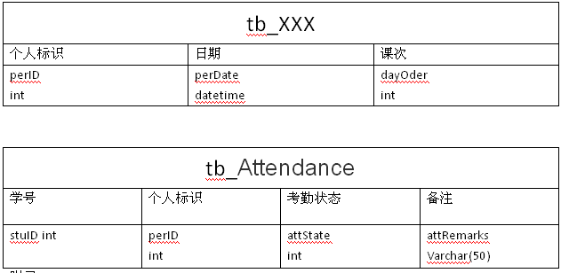

附录：

tb_StudentInfo

保存学生的个人信息

tb_XXX

在注册学生个人账号时候自动生成的一个只属于个人的一张时期表

tb_Attendance

保存不同学生不同时期的签到情况

备注：

如果需要详细还需要建立时期与课程的关系表，表明该时期的课程名称主讲导师教室等等。放大到不同组织亦可作此类比扩展

计划：

数据库的扩展可根据使用人群的扩展而进行优化，目标一为一个班级（一个班级一个数据库），目标二为一个学院（一个学院一个数据库），目标三为一个学校（一个学校一个数据库），最终目标是实现不同组织的任意规模的签到。

## 2.3.2动态数据

输入数据：菜单选项，查询关键字，新建记录项，导入文件。

输出数据：由查询关键字确定的数据库记录集合或全部记录。

内部生成的数据：中间查询结果。

## 2.3.3数据库描述

本软件采用SQL Server数据库。

# 2.4外部接口需求

本签到系统不需要外部接口，减小开发与应用成本

## 2.4.1用户界面

采用WINDOWS的通用图形界面，对用户友好，且必须对鼠标键盘提供支持，界面的设计应遵循如下规则：

界面要具有一致性，界面规范应遵循WINDOWS软件界面的规范；

提供简单的错误处理；

提供信息反馈，用多种信息提示用户当前软件运行的状态，软件界面元件的功能；

操作可逆，其动作可以是单个的操作，或者是一个相对独立的操作序列；

设计良好的联机帮助；

显示启动画面，画面简洁明快，富有现代气息，不能太花哨；

应遵循国家关于计算机词汇的标准，用词应当精炼准确，没有歧义，图形的意义明确。

## 2.4.2硬件接口

支持一般的PII或更高档微机，笔记本电脑。

## 2.4.3软件接口

运行于WINDOWS 2000的操作系统之上。

## 2.4.4故障处理

正常使用是不应该出错，若运行时遇到不可恢复的系统错误，也必须保证数据库的完好无损。

# 2.5性能需求

## 2.5.1数据精确度

查询时应保证查全率100%，所有相应域包含查询关键字的记录都应能查到。

查询时应保证查准率100%，查到的记录应与给定的单项或组合项查询条件完全匹配。

## 2.5.2时间特性

一般操作的响应时间应在1-2秒内。

## 2.5.3适应性

满足个人使用的需求，对前面提到的运行环境要求不应存在困境。

# 2.6软件属性需求

## 2.6.1正确性

要求发布的软件达到用户的预期目标，运行时基本无错误。

## 2.6.2可靠性

在一般条件下，应不出故障。

## 2.6.3效率

对于浏览，查询，增加，删除，更新和密码设置的一般操作，要求及时响应，在1-2秒内。

## 2.6.4完整性

要求能在发生意外（如掉电）的情况下，保证不丢失数据。

## 2.6.5易实用性

要求能尽量为用户的使用提供方便，软件界面符合目前流行的界面规范。

## 2.6.6可维护性

要求本软件在运行中发现错误时，能快速，准确对其进行定位，诊断和修改。

## 2.6.7可测试性

设计时尽可能减少测试本软件的各项功能所需要的工作量。

## 2.6.8复用性

设计时尽可能采取模块化的方法进行设计，对系统内各模块接口尽可能达到高内聚，低耦合的程度，以提高各模块的复用性。

## 2.6.9安全保密性

要求提供身份验证，只允许通过身份验证的用户适用本软件。对于三次密码输入不正确的，应强行关闭。

## 2.6.10可理解性

对于本软件提供的各种菜单命令，各种信息提示，应易于用户理解。

## 2.6.11可移植性

要求本软件在将来能易于向WINDOWS高版本的操作系统上移植，以用于掌上电脑。

## 2.6.12互联性

要求提供数据的导入和导出接口，以易于同其他系统的连接。

## 2.6.13数据采集

通过身份验证的用户，采用键盘和鼠标直接输入或者从外部文件导入数据。

## 2.6.14用户特征

适用本软件的用户群非常广泛，它非常适合用于具有如下特定的区域：

具有管理层的机构；

需要进行签到的机构；

## 2.6.15运行环境

硬件环境

PII或更高档微机，笔记本电脑；

运行时内存要求：1MB；

安装所需硬盘：5MB；

打印机：可选；

软件环境

Windows 10

## 2.6.16条件与限制

考虑到本软件使用的广泛性，在设计时应注意软件的可移植性，能方便的将其移植到电子记事本、掌上电脑等硬件平台。

因本软件管理的信息属于个人隐私信息，必须注意信息的安全防范。

同时应以标准的数据格式来实现，以方便数据的共享。

**实验三 概要设计说明书**

# 3.1 引言

参见1.1

# 3.2 任务概要

## 3.1.2目的

设计出一个具有使用效应的签到系统，用以解决学校，公司等组织的签到问题。签到系统的主要目的是为学校或者公司部门进行一个简易的签到流程，并制作考勤记录方便日后使用。

## 3.2.2需求概要

见2.2：

## 3.2.3条件与限制

本系统更为理想的选择是设备齐全的学校和拥有手机的用户，但是实际上，并不是所有的学校和用户都满足要求，并且不能排除突发状况的发生。

# 3.3 总体设计

## 3.3.1处理流程

系统启动后，激活登录模块；

通过身份验证后，对系统初始化；

进入系统状态后，通过不同的选择要求激活各功能模块，并执行指定模块；

各项功能执行完毕后重新进入各功能选择状态；

由关闭系统事件激活关闭系统模块，退出系统。

系统总体结构如图s3.1所示。

各模块设计如下：

|  |  |
| --- | --- |
| 模块编号 | 模块名称 |
| M1 | 初始化模块 |
| M2 | 身份验证模块 |
| M3 | 消息循环模块 |
| M31 | 户籍管理模块 |
| M311 | 添加户口模块 |
| M312 | 删除户口模块 |
| M313 | 修改户口模块 |
| M334 | 详细资料模块 |

|  |  |
| --- | --- |
| 模块编号 | 模块名称 |
| M32 | 数据更新模块 |
| M321 | 数据添加模块 |
| M322 | 数据删除模块 |
| M323 | 数据修改模块 |
| M33 | 数据查询模块 |
| M331 | 记录浏览模块 |
| M332 | 条件查询模块 |
| M3321 | 按类查模块 |

|  |  |
| --- | --- |
| M3322 | 综合查询模块 |
| M34 | 导入导出模块 |
| M341 | 数据导入模块 |
| M342 | 数据导出模块 |
| M4 | 查询结果报表 |
| M35 | 正常退出模块 |



图s3.1 系统总体结构和模块外部设计

## 3.3.2功能分配

（1）系统控制功能

初始化模块（M1）

身份验证模块（M2）

消息循环模块（M3）

户籍管理模块（M31）

数据更新模块（M32）

数据查询模块（M33）

导入导出模块（M34）

正常退出模块（M35）

（2）用户管理功能

添加户口模块（M311）

删除户口模块(M312)

修改户口模块(M313)

刷新用户资料模块(M314)

（3）数据更新功能

数据添加模块（M321）

数据删除模块(M322)

数据修改模块(M323)

刷新数据资料模块(M3.2)

（4）数据查询功能

记录浏览模块(M331)

条件查询模块(M332)

（5）导入导出功能

数据导入模块(M341)

数据导出模块(M342)

# 3.4 数据结构设计

## 3.4.1逻辑结构设计

|  |  |  |  |  |  |
| --- | --- | --- | --- | --- | --- |
| **字段名** | **意义** | **字段类型** | **字段大小** | **可否为空** | **关键字** |
| **stuID** | **学号** | **varchar** | **12** | **Not null** | **是** |
| **stuMajorID** | **专业** | **int** |  | **Not null** |  |
| **stuGrade** | **年级** | **varchar** | **4** | **Not null** |  |
| **stuClass** | **班级** | **bit** |  | **Not null** |  |
| **stuName** | **姓名** | **varchar** | **20** | **Not null** |  |
| **stuAge** | **年龄** | **int** |  | **Not null** |  |
| **stuSex** | **性别** | **varchar** | **2** | **Not null** |  |
| **stuPhoto** | **照片** | **Image** |  | **Not null** |  |
| **stuTbName** | **个人表名** | **varchar** | **10** | **Not null** |  |

|  |  |  |  |  |  |
| --- | --- | --- | --- | --- | --- |
| **字段名** | **意义** | **字段类型** | **字段大小** | **可否为空** | **关键字** |
| **perID** | **个人标识** | **int** |  | **Not null** | **是** |
| **perDate** | **日期** | **datetime** |  | **Not null** |  |
| **dayOder** | **课次** | **int** |  | **Not null** |  |

|  |  |  |  |  |  |
| --- | --- | --- | --- | --- | --- |
| **字段名** | **意义** | **字段类型** | **字段大小** | **是否为空** | **关键字** |
| **stuID** | **学号** | **varchar** | **12** | **Not null** | **是** |
| **perID** | **个人标识** | **int** |  | **Not null** | **是** |
| **attState** | **考勤状态** | **int** |  | **Not null** |  |
| **attRemarks** | **备注** | **varchar** | **50** | **Not null** |  |

## 3.4.2物理结构设计

数据库NAME-CARD的文件物理结构：采用顺序结构的记录文件。

# 3.5 运行设计

## 3.5.1运行控制

本软件控制流程：想由操作系统启动M1(初始化模块)然后进登录成功后，根据选择相应的调用其他模块，由相应的消息分别激活相应的模块，操作完成后可选择关闭并退出系统。

## 3.5.2运行时间

各模块运行时间均应控制在1-2秒内（其中大部分为相应用户的动作）。由于系统采用消息驱动方式，将有效提高计算机的利用率。

# 3.6 出错处理设计

本软件应充分考虑各种系统错误，避免造成数据库系统不一致或损坏；

本软件提供撤消机制，避免用户因误操作对数据库系统造成破坏；

采用对话框形式为用户提供警告信息；

一些关键性操作（比如删除或修改记录），都应提供确认机制。

# 3.7安全保密设计

在用户登陆系统时进行身份验证，只允许合法用户进入系统；

**实验四 详细设计与实现说明书**

# 4.1引言

参见1.1

# 4.2总体设计

参见 3.3

# 4.3 详细设计说明

## 4.3.1模块描述

本软件的详细功能模块见图s3.1。

## 4.3.2初始化模块（M1）

功能：初始化系统，显示欢迎界面，并使系统进入正常工作状态。

输入项目：配置文件，数据库文件。

输出项目：设置全局变量，浏览区和基本资料区。

存储分配：程序运行需要占用内存约1MB左右。

测试要点：配置文件或数据库文件损坏，或没有足够内存可提供使用时是否正常。

本模块的欢迎界面如图s4.1所示。

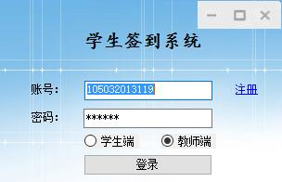

图s4.1 初始化用户界面

## 4.3.3身份验证模块（M2）

功能：对用户进行身份验证，通过验证则进入消息循环。

输入项目：输入用户名和密码。

输出项目：无。

存储分配：程序进行需要占用内存约小于1MB。

本模块的界面如图s4.1所示。

## 4.3.4学生端模块（M35）

功能：学生登录进行签到。

输入项目：无。

输出项目：更新后的数据库文件和配置文件。

测试要点：若数据库文件或配置文件不能正常操作，或全局数据已经不一致，怎样处理。

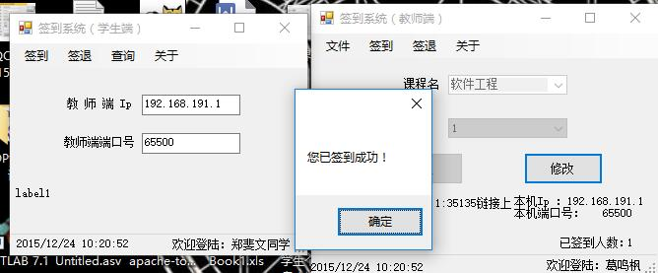

## 4.3.5教师模块（M3）

功能：教师用于接收签到信息好开启签到系统。

输入项目：无。

输出项目：反馈签到情况。

本模块的界面如图s4.3所示。

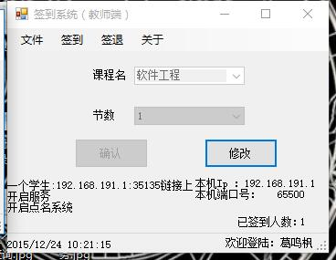

图s4.3 教师模块界面

## 4.3.6注册模块（M33）

功能：学生完成注册。

性能：响应时间控制在1-2秒内。

输入项目：学生基本信息。

输出项目：标准的SQL语句。

测试要点：不同情况学生信息。

本模块的界面如图s4.4所示

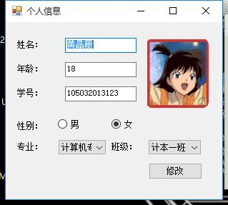

图s4.4 注册模块

## 4.3.7抽点模块（M332）

功能：对已签到的学生进行抽点，落实真实到场的人数。

性能：这是对于签到真实有效性进行优化的模块。

输入项目：学生学号，或则随机进行。

输出项目：学生的到场情况。

测试要点：针对所有到场学生进行验证。

本界面（图s4.5）为随机的

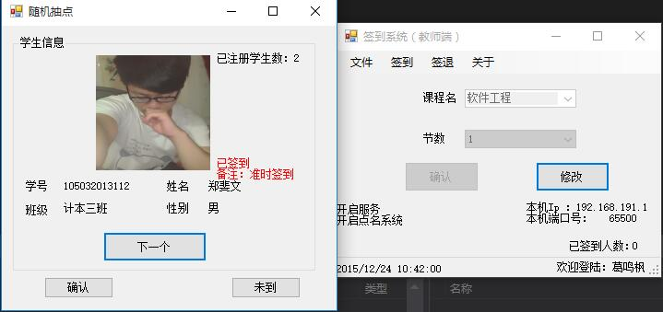

图s4.5 抽点模块（随机）的界面

本界面为按学号抽点的模块

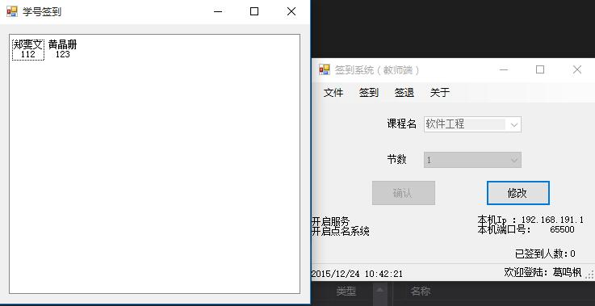

图s4.6 抽点模块（按学号）的界面

## 4.3.8细节功能展示

功能：用于如上界面功能的先序判断和优化。

性能：这些是必须的功能，缺少这些功能将会不完善甚至出现错乱等。

输入项目：多样。

输出项目：输出不同功能所需的要求的判断。

测试要点：对各事件进行测试。

见图s4.6

图s4.6 详细基本资料查询模块图

## 4.3.9数据修改模块（M323）

功能：完成修改功能。

输入项目：焦点记录号。

输出项目：设置数据库和全局变量。

如图s4.7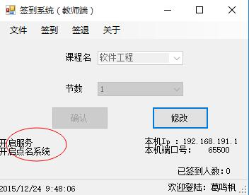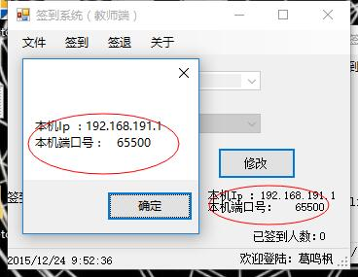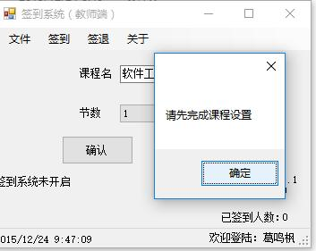

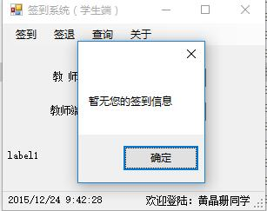

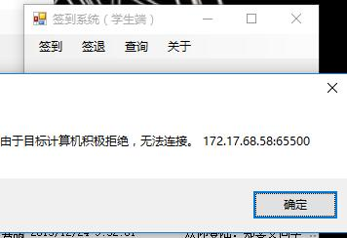

图s4.7

**实验五 软件测试文档**

## 5.1 引言

见1.1

## 5.2 测试计划

测试计划的主体是“测试内容说明”。它包括测试项目的名称，各项测试的目的、步骤和进度，以及测试用例的设计等。

## 5.3 测试报告

测试报告的主体是“测试结果”，它包括测试项目的名称，实测结果与期望结果的比较，发现的问题，以及测试达到的效果等。

测试用例={测试数据+期望结果}

式中的{ }表示重复。

测试结果={测试数据+期望结果+实际结果}

## 5.4 测试文档

测试文档的主要包括测试计划和测试报告两个方面的内容。

## 5.5 测试用例所选测试方法

在软件测试报告中，主要使用单元测试方法，采用的方法均为等价分类法。

管理员登录模块

测试目的：等价分类如表s5.1所示。

**表s5.1 管理员登陆的等价分类**

|  |  |  |
| --- | --- | --- |
| 输入数据 | 有效等价类 | 无效等价类 |
|  |  | （2）少于1位字符 |
|  | （1）1-10位字符宽度 | （3）不为标准的位数 |
| 用户名或密码 |  |  |
|  | （4）字母打头的字母数字 | （6）少于1位字符 |
|  |  | （8）不为标准的位数 |
| **身份选择** | 对应相应的ID号 | （9）不存在 |
|  |  | （10）身份错误 |

测试用例的选择如表s5.2所示。

**表s5.2** 学生**登陆测试用例**

|  |  |  |  |  |
| --- | --- | --- | --- | --- |
| 测试数据 | 期望结果 | 测试范围 | 实际结果 | 结果分析 |
| **105032013112** | 输入有效 | （1）（4） | 同期望结果 | 正确 |
| **105032013119** | 输入无效 | （2） | 同期望结果 | 正确 |
| 105032013100 | 输入无效 | （3） | 同期望结果 | 正确 |
| 105032013123 | 输入有效 | （5） | 同期望结果 | 正确 |

用户管理功能测试与分析

表s5.3主要对系统的用户管理功能进行了测试功能。

**表s5.3** **签到分类**

|  |  |  |  |
| --- | --- | --- | --- |
|  | 输入数据 | 有效等价类 | 无效等价类 |
| 开启服务 | 点击相应按钮 | 成功显示 | 不成功显示 |
| 设置课程 | 点击相应按钮 | 成功显示 | 不成功显示 |
| 签到开启 | 点击相应按钮 | |  | | --- | | 成功显示 | | 不成功显示 |
| 签退 | 点击相应按钮 | 成功显示 | 不成功显示 |
| 个人信息 | 点击相应按钮 | 成功显示 | 不成功显示 |

添加用户的测试用例

表s5.4主要对系统的用户添加进行了测试功能。

**表s5.4**   **签到分类测试用例**

|  |  |  |
| --- | --- | --- |
| 测试数据 | 期望结果 | 实际结果 |
| **点击签到** | 成功显示 | 不成功显示 |
| **点击个人信息** | 成功显示 | 不成功显示 |
| 点击签退 | 成功显示 | 不成功显示 |

删除用户测试用例的设计

表s5.5主要对系统的用户删除进行了测试功能。

**表s5.5**  学生端签到**测试用例**

|  |  |  |  |
| --- | --- | --- | --- |
| 测试数据 | 期望结果 | 实际结果 | 结果分析 |
| 点击签到 | 弹窗提示成功 | 弹窗提示成功 | 成功 |
| **个人信息** | 显示个人信息 | 显示个人信息 | 成功 |
| **输入IP与端口** | 成功连接 | 成功连接 | 成功 |

修改用户测试用例的设计

表s5.6主要对系统的修改用户进行了测试功能。

**表s5.6 插入学生信息测试用例**

|  |  |  |  |
| --- | --- | --- | --- |
| 测试数据 | 期望结果 | 实际结果 | 结果分析 |
| 105032013112 | 成功插入 | 成功插入 | 成功 |
| 郑斐文 | 成功插入 | 成功插入 | 成功 |
| 男 | 成功插入 | 成功插入 | 成功 |
| 18 | 成功插入 | 成功插入 | 成功 |
| 3 | 成功插入 | 成功插入 | 成功 |
| 2013 | 成功插入 | 成功插入 |  |